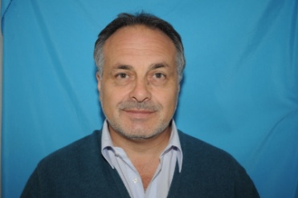 **CURRICULUM VITAE**

**Antecedentes Laborales**

**Sancor Seguros**

Asesor Atención al cliente , trabajo en oficina y en la calle. Reclamos

Ventas de seguros de salud : operaciones quirúrgicas, ortopedia, prótesis, trasplantes. Seguros de accidentes de trabajo y seguros de vida., invalidez, enfermedades graves,

**Metropólitan Life**

Productor asesor de seguros.

Función: Atención al cliente , reclamos, venta de seguros de vida, de retiro, estudios y becas.

Referente: Jorge Turano.

**Siembra AFJP**

Asesor de Ventas

Función: comercialización de AFJP, seguros de vida y de retiro.

Tarjetas de crédito, cta cte.

Referente: José Arrosagaray

**Estudios Secundarios:**

Título obtenido: Perito Mercantil

**Cursos de capacitación, perfeccionamieto**

Seguros patrimoniales, incendio, integral de comercio, responsabilidad civil, combinados.

Seguros de personas: seguros de vida, de capitalización, de retiro de estudios.

Seguros de salud, prótesis, operaciones quirúrgicas y trasplantes.

Computación

Atención al cliente y fidelización de cartera.

**Idiomas:**

Portugués- segundo nivel.

**Otros conocimientos:**

PC Windows

Microsoft Office.

Internet.

**Datos Personales**

Apellido y nombre: Christian Javier Botana

E Civil: Casado

Fecha de nacimiento: 6 de enero de 1960

Domicilio: Huala 12347

San Carlos de Bariloche

Teléfono: 0294-4523591 Cel 0294-154647645

Correo Electrónico: [botanachristian@yahoo.com.ar](mailto:botanachristian@yahoo.com.ar)

**Referencias Personales**

Lidia Iivoff

Supervisora de Origenes AFJP

TE 0294 4441576

Marcelo Spertino

Organizador de Federación Patronal Seguros

TE 0294 4428898

Rubén Caviglia

Radiólogo

TE 0294 154484047

Marizú Nogués

Supervisora de Previnter AFJP y Consultora de RRHH

TE 0291- 4501403 154388629